ثانوية الرقيبة متعددة الاختصاصات
الفرض الأول للثلاثي الثاني في مادة العلوم الفيزيائية

جانفي 2011
02 ع ت
المدة:01 ساعة

- التمرين الأول:
- جسم صلب (s ( كتلته m=0.1kg ينزلق على الطريق ABCD ( الشكل) حيث:
*/AB مستوي أملس طوله m 10
* / BC طريق أفقي خشن طوله m 22 * نأخذ g=10N/Kg *

نترك جسم (S) ينحدر بدون سرعة ابتدائية من النقطة A ليصل B بسرعة V_{B}=10m /s
نعتبر الجملة: ( الجسم (S) + أرض)
1-اوجد الارتفاع h ثم قيمة الزاوية α
- بعد قطعه المسافة AB يواصل الجسم حركته على المسارBC .في وجود قوة احتكاك f ثابتة الشدة .
- اذا علمت أن الجسم (s ( يصل إلى النقطة C بسرعة V_{C}=7m /s .
2- احسب شدة قوة الاحتكاك f.

يواصل الجسم حركته بعد النقطة C على مسار الأملس فيصطدم بنابض ثابت مرونته K=100N/m فيضغطه الى النقطة D . باعتبار الجملة ( الجسم (s ( +نابض+ أرض).
3-مثل الحصيلة الطاقوية بين C وD ،ثم أكتب معادلة انحفاظ الطاقة.
4- ماهو أقصى انضغاط X يعانيه النابض .
5- احسب شدة قوة التوتر النا بض عند أقصى انضغاط.
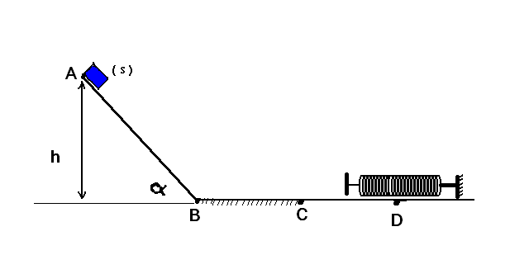

-التمرين الثاني: * الشكل *
- مثل في سلسلة التحولات التي تطرأ على كمية الماء كتلتها m=400g درجة حرارتها 80° لكي تتحول إلى جليد درجة حرارته -20°.
- أحسب قيمة التحويل الحراري Q_{TOT} اللازمة لذلك.
- هل هذا التحول ناشر أم ماص للحرارة؟- علل.
* لديك: - السعة الكتلية للإنصهار: $\begin{aligned}L_{f}=\text{2261}×{\text{10}}^{3}J/{\text{kg}} \\ c_{\text{ماءسائل}}=\text{4180}J/{\text{kg}}\text{.}C \\ c_{\text{جليد}}=\text{335}×{\text{10}}^{3}J/{\text{kg}}{\text{.}}^{0}C\end{aligned}$
- السعة الحرارية الكتلية :
بالتوفيـــــــــق

